Объем по контуру
Данная функция позволяет создать элемент Объем на основе предварительно построенного контура. Для этого:
- Выберите на вкладке Объемы команду Объем по контуру;
- Укажите в графическом поле контур, на основе которого должен быть создан Объем.
Параметры вновь созданного контура можно изменить в стандартном окне Свойства:
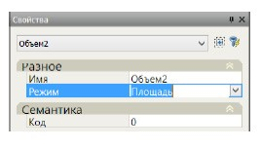рис.1
Имя – данное поле является информационным и не обязательным для заполнения;
Режим – из выпадающего списка выбирается правило, по которому необходимо рассчитывать данный элемент. Возможные варианты: площадь, длина, количество. Соответственно между поперечниками будет определяться объем, площадь или количество данных элементов;
Код - в данном поле пользовательскому объему задается соответствующий код из таблицы шифров и объемов. Для назначения семантического кода щелкните левой кнопкой по данному полю и нажмите кнопку
рис.2
Откроется окно стандартной библиотеки: Выберите соответствующий код из списка и нажмите ОК.
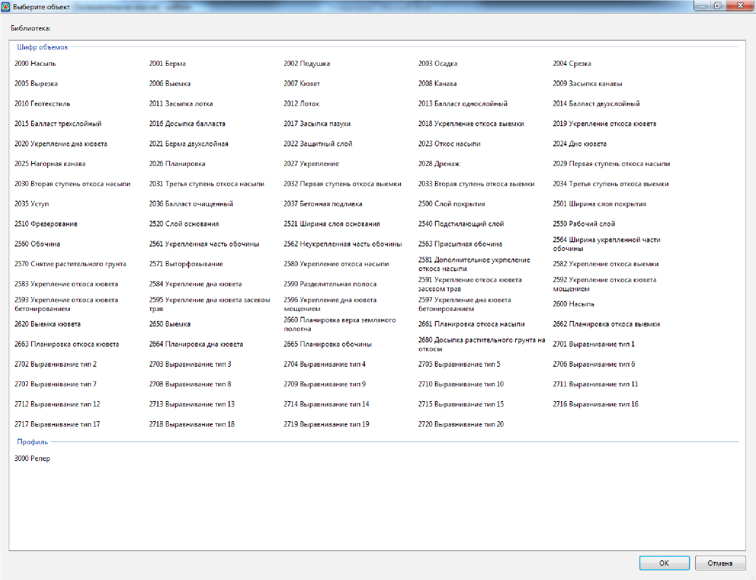рис.3
Если необходимо присвоить контуру новый код, которого нет в стандартном списке кодов, то данный код необходимо предварительно создать в Таблице шифров и объемов. Процедура дополнения таблицы шифров и объемов была описана ранее в соответствующем разделе.
После того как Объему будет присвоен код, данные по нему автоматически появятся в окне Таблица объемов:
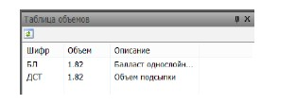рис.4
Если на поперечнике более одного элемента Объем с одинаковым кодом, то при подсчете объемов работ значения по ним будут складываться.
Следующий раздел: Объем на пересечении контуров

